Das Reporting Framework

Das MARS Reporting Framework (MARFA) ist die Ablösung der alten MARS Implementierung der Report-Generierung. Das Ziel von MARFA ist die Bereitstellung des flexiblen Rahmens für die Entwicklung von MARS Reports in unterschiedlichen Ausgabenformaten.

Hauptmerkmale von MARFA:

- Trennung des Report-Inhalts von den Ausgabenformaten
- Auslagern des Report-Inhaltes in Metadaten
- Trennung der Daten von der Darstellung/Formatierung in Reports
- Unterstützung von CSV- und Excel-Formaten.
- Einkapseln der Report-Generierung in die Generischen Klassen
- Auflösung von 1-* Kardinalitäten über die Subprozessoren
- Wiederverwendbarkeit der Subprozessoren
- Angepasste Präfixe für diverse Ausgabenkontexte (z.B. Datum-Formate, dynamisches Umschalten zwischen den aktuellen und historischen Datenbeständen usw.)
- Einfachere Implementierung
- Einfachere Pflege

Technisch basiert sich MARFA auf die folgenden Design-Patterns
- Strategy
- Fachtory Method
- Template Method
- Dependency Injection (DI)
- Inversion Of Control (IoC)

Das Framework existiert momentan in MARS zwei Versionen, vorbei die Nachfolgeversion des Frameworks viele Vorteile gegenüber der Bestandsführungsversion von MARFA hat.

Bestandsführung MARFA

Die Bestandsführungsversion des Frameworkes wurde im Rahen der Implementierung von UCs 3.2 und 3.3 unter dem extremen Zeitdruck entwickelt, was einige Einschränkungen in den Design einbrachte. Um eine parallele Implementierung zu erleichtern, wurde die Version zwischen den UCs losgekoppelt. Die Konsequenzen:

- Duplizierung von Code für Prozessor/Subprozessor/Factories zwischen den UC
- Kein durchgängiger Einsatz des GoF Template Method Design Patterns.

Diese Schwachstellen wurden in der Nachfolgeversion von MARFA behoben.

Bestandsführung MARFA besteht aus folgenden Komponenten:

- Metadaten
- Processor
- RowCreater
- Context
- TitleContext
- ContextFactory
- SubtypeSubstitutor
- TitlesIterationsProcessor
- TitlesCounterContext
- Subprozessors
- Title-Subprozessors

Die Metadaten beinhalten die qualifizierten (Java-Beans Konventionen) Namen der im Report auszugebenden Datenfeldern, relativ zu einem Entität-Root (z.B. MarsAssetHist). Die Metadaten sind die ASCII-Dateinen, bestehend aus die Daten- und Beschriftungs (Titles)-Teilen. Alle 0(1)-* Beziehungen zwischen der Root-Entität und einer abhängigen Entität wird über die Subtypes/Subprozessoren aufgelöst.

Metadaten werden über eine UC-Initialisirtungsklasse zusammengefügt.

Die Subprozessoren werden über Reflection in ContextFactory initialisiert und einmalig für das ganze Lebenszyklus eines UC-Processores in den Kontexten des Strategy-Patterns Implementierung gecached. Eine Verschachtlung der Subprozessoren ist über MARFA transparent gewährleistet.

Die Subprozessoren bilden die wiederverwendbaren eingekapselten Komponenten von MARFA. Eine Kross-Referenzierung der Komponenten zwischen unterschiedlichen UCs ist ebenso möglich.

Das Klassendiagramm (vereinfacht) der MARFA-Komponenten wird unten dargestellt:

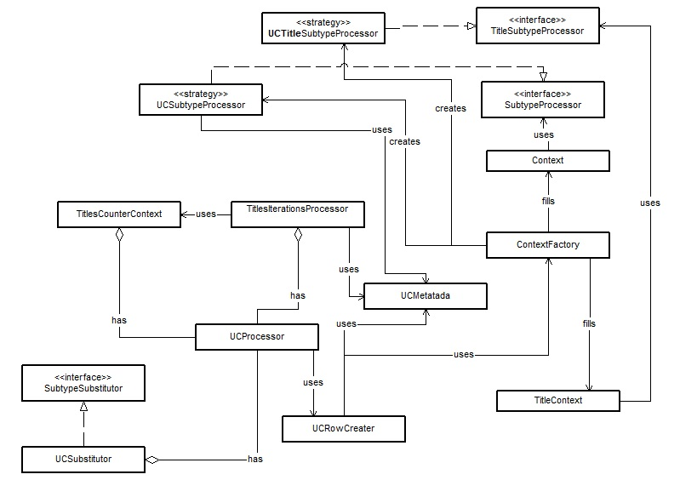

wobei UC in einigen Klassen sich auf die konkreten Use-Case Realisierungen bezieht, z.B. MarsAssetHist UC 3.2

Das Workflow (Beispiel: Sammelauswertungen):

- Ein Use-Case initialisiert den UCProcessor mit allen Referenzen.
- Um die maximale Skalierbarkeit zu erreichen, werden die Daten für die Auswertungen mit Pagination geholt und blockweise über appendRow gestriemt.
- TitlesIterationsProcessor nutzt den aktuellen Datenblock, um die maximalen Vorkommnisse allen 1-* Referenzen (relativ zu der Root-Entität) anzupassen.
- Der UCRowCreater erzeugt für alle flachen Datenbezeichnungen (d.h. kein Subtype/Subprozessor) einen entsprechenden Datensatz im Report.
- Falls eine Subprozessor-Definition in Metadaten gefunden wird (d.h. mit dem Präfix '$'), wird ein Subprozessor in dem Context initialisiert, oder aus dem Kontext geholt . Weitere Logik wird in dem Subprozessor selber ausgeführt (IoC).
- Ein Subprozessor schreibt den Datensatz in den Report relativ zu dem UC-Root bezugnehmend auf die aufzulösenden * Entität, z.B. Issuer für Assets.
- Darüber hinaus setzt der Subprozessor die Platzhalter mit dem SubtypeSubstitutor für die jeweiligen *-Entitäten mit der Angabe der tatsächlich gefundenen Datensätze der *-Entität relativ zu der Root-Entität.
- Mögliche Extra-Präfixe in Prozessor/Subprozessor werden aufgelöst.
- Schritte 2-8 werden bis zu Ende der gefundenen ResultSet wiederholt.
- PostConstruct Method finalisiert die komplette Report-Generierung:
- Nutzt den SubtypeSubstitutor, um alle Platzhalters relativ zu allen registrieren Subprozessoren aufzulösen. Wenn die Anzahl der gefundenen Datensätze für ein Subprozessor kleiner ist, als die maximale Anzahl der Vorkommnisse eines Subtypes pro Datensatz, wird die Differenz zischen den tatsächlichen und den maximalen Anzahl der Subtype-Instanzen mit den Default-Platzhaltern (Blank für CSV) ersetzt
- Header und Footer-Zeilen pro Report werden generiert.
- Striems geschlossen.

